上海大学计算机学院
《汇编语言程序设计》报告
姓名 周鹏飞 学号 20121333 指导教师

实验名称: 查找匹配字符串

- 实验任务
程序接收用户键入的一个关键字以及一个句子。如果句子中不包含关键字则显示“No match!”；如果句子中包含关键字则显示“Match!”，且把该句子中的位置用十六进制数显示出来。
二、实验内容
1．编写程序，程序代码如下：
assume ds:data,cs:code,ss:stacks,es:data_temp
data segment
sentence_max db 100
sentence_length db ?
sentence db 100 dup(0)
temp0 db "Enter keyword:$"
temp1 db "Enter Sentence:$"
temp2 db "Match at location:$"
temp3 db "No Match.$"
temp4 db " of the sentence. $"
temp5 db "Quit or continue(Y/N): $"
CRLF db 0ah,0dh,"$"
location dw 0
data ends
;定义附加段,用来操作字符串
data_temp segment
word_max db 100
word_length db ?
keyword db 100 dup(0)
data_temp ends
stacks segment stack
db 100h dup(0)
stacks ends
code segment
main proc far
start:
mov ax,data
mov ds,ax
mov ax,data_temp
mov es,ax
mov ax,stacks
mov ss,ax
output:;进入循环
lea dx,temp5
mov ah,09h
int 21h
mov ah,1
int 21h
xor ah,ah
cmp ax,89
jz s2
lea dx,CRLF
mov ah,09h
int 21h;输出回车

lea dx,temp0
mov ah,09h
int 21h;输出提示符Enter keyword:
push ds
mov ax,es
mov ds,ax
lea dx,word_max
mov ah,10
int 21h;输入keyword
pop ds
lea dx,CRLF
mov ah,09h
int 21h;输出回车

lea dx,temp1
mov ah,09h
int 21h;输出提示符Enter Sentence:

lea dx,sentence_max
mov ah,10
int 21h;输入句子

lea dx,CRLF
mov ah,09h
int 21h;输出回车

call search;调用子函数
jmp output;一直循环
s2:
MOV AH,4CH
INT 21h
ret
main endp

search proc near
mov cl,sentence_length
xor ch,ch
lea si,sentence;将源串的首地址取出
cmp cx,0
jz return;如果句子的长度为0则结束程序
loop2:
push cx;该循环遍历句子
push si
push ds
mov ax,es
mov ds,ax
lea di,word_length;取出附加段中的数据，即keyword的长度
mov cl,ds:[di]
xor ch,ch
lea di,keyword;每一次循环都重新对di进行赋值
pop ds
s1:;从句子的si位置开始一个字符一个字符与keyword比较，一旦有不一样的，立马跳出循环
mov al,ds:[si]
mov bl,es:[di]
cmp al,bl
jne nomatch
inc si
inc di
loop s1
jmp match;如果0符号位置1的话，说明匹配成功
nomatch:
pop si
inc si
pop cx
loop loop2

lea dx,temp3
mov ah,09h
int 21h;输出匹配不成功的符号
lea dx,CRLF
mov ah,09h
int 21h;输出回车
jmp return
match:
lea dx,temp2
mov ah,09h
int 21h;输出匹配成功的符号
pop ax
push ax
call hex
lea dx,CRLF
mov ah,09h
int 21h;输出回车
jmp return
return:
ret
search endp
;输出16进制数字
hex proc near
;si寄存器记录的只是我们要的地址在段中的地址，不是句子中的地址
lea si,sentence
sub ax,si
inc ax
push ax
mov bx,000fh
and ax,bx
mov dx,ax
pop ax
push dx
push ax
mov bx,00f0h
and ax,bx
mov cl,4
shr al,cl
mov dx,ax
pop ax
push dx
push ax
mov bx,0f00h
and ax,bx
mov al,ah
mov ah,0
mov dx,ax
pop ax
push dx
;push ax
mov bx,0f000h
and ax,bx
mov al,ah
mov cl,4
shr al,cl
mov ah,0
push ax
mov cx,4
print:
pop ax
mov bx,10
cmp ax,bx
;if >= A
jnb print_char
;else
jb print_num
print_back:
loop print
mov dl,'H'
mov ah,2
int 21H
lea dx,temp4
mov ah,09h
int 21h
ret
print_char:
mov dl,al
sub dl,10
add dl,65
mov ah,02h
int 21h
jmp print_back
print_num:
mov dl,al
add dl,48
mov ah,02h
int 21h
jmp print_back
hex endp
code ends
end start

2.画出代码的流程图
主程序流程图：
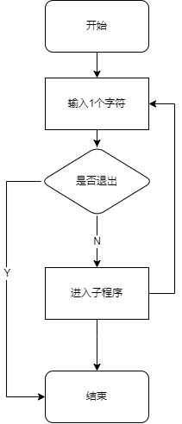
子程序流程图：
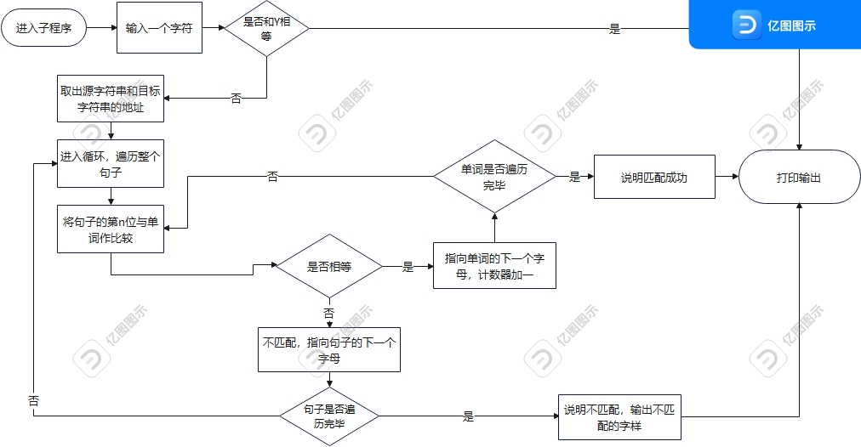
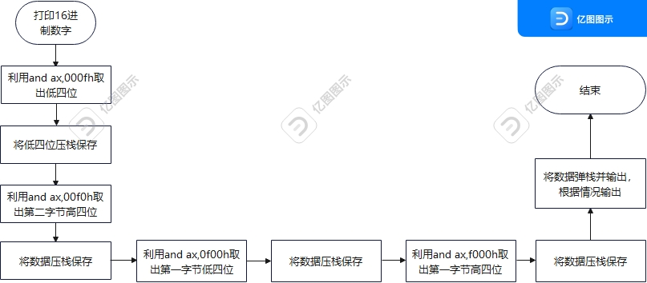
3.执行结果
